
Ministero dell’Istruzione, dell’Università e della Ricerca
Direzione Generale per gli Ordinamenti Comitato per lo Sviluppo della Cultura
Scolastici e per l’Autonomia Scolastica Scientifica e Tecnologica

CONVEGNO
EXPERIMENTA
Cittadinanza scientifica
e
cultura della scelta

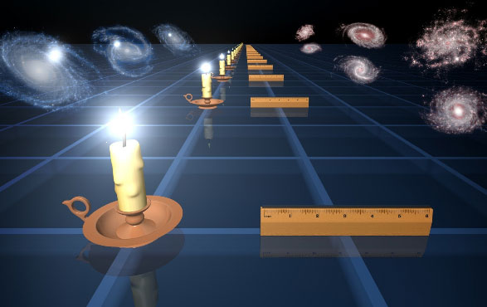
Roma 20-21 Ottobre 2011
Liceo Ginnasio “Giulio Cesare”
Corso Trieste, 48 Roma
La scienza si fa con i fatti come una casa si fa con i mattoni, ma l’accumulazione dei fatti non è scienza più di quanto un mucchio di mattoni non sia una casa. (Henri Poincarè)

Autorizzato l’esonero dall’obbligo di servizio, al personale docente, con nota
Prot. n. AOODGPER 7343 del 20.09.2011

Giovedì 20 Ottobre 2011 |  |  |  |  |  |  | 14.30 - 18.30
14.30 - 15.00
Registrazione
15.00 – 15.30  Saluti e Introduzione | Micaela Ricciardi  Luigi Berlinguer  Nicola Vittorio |  |  |  | Dirigente Scolastico Liceo Ginnasio “Giulio Cesare” – Roma  Presidente Comitato per lo Sviluppo della Cultura Scientifica e Tecnologica  Comitato per lo Sviluppo della Cultura Scientifica e Tecnologica
15.30 -16.00 | Roberto Casati (CNRS – Francia): “ Il valore della creatività nei processi di apprendimento”
16.00 – 18.30  Tavola Rotonda | Coordina |  |  | Carla Guetti |  | Università Roma Tre
16.00 – 18.30  Tavola Rotonda | Partecipano: |  |  | Benedetto Vertecchi |  | Pedagogista Università Roma Tre
16.00 – 18.30  Tavola Rotonda |  |  |  | Carlo Bernardini |  | Fisico - Università di Roma "La Sapienza"
16.00 – 18.30  Tavola Rotonda |  |  |  | Piero Attanasio |  | Rappresentante Aie
16.00 – 18.30  Tavola Rotonda |  |  |  | Domenica Di Sorbo |  | Dirigente scolastico
16.00 – 18.30  Tavola Rotonda |  |  |  | Olga Rickards |  | Antropologa - Roma “Tor Vergata”
16.00 – 18.30  Tavola Rotonda |  |  |  | Micaela Ricciardi |  | Dirigente scolastico
Venerdì 21 Ottobre 2011 |  |  |  |  |  |  | 9.30 - 18.30
9.30 – 10.00 |  | Luciano D’Andrea (Sociologo - Presidente CERFE) “Cittadinanza Scientifica”
10.00 – 12.30  Tavola Rotonda |  | Coordina | Alberto F. De Toni |  |  | Comitato per lo Sviluppo della Cultura Scientifica e Tecnologica
 |  | Partecipano: | Francesco Coniglione |  |  | Storico della Filosofia Università di Catania
 |  | Partecipano: | Fabio Mazzenga |  |  | Direttore Confindustria Latina
 |  | Partecipano: | Carlo Sbordone |  |  | Matematico Accademia dei Lincei
 |  | Partecipano: | Claudio Salone |  |  | Dirigente Scolastico
 |  | Partecipano: | Gereon Wolters |  |  | Rappresentante UE Università di Costanza
 |  | Partecipano: | Emanuela Pierguidi |  |  | Dirigente Scolastico
12.30 -14.30
Sessione Poster
13.00 - 14.30 |  | Lunch
14.30 – 15.00 |  | Claudio Gentili (Comitato per lo Sviluppo della Cultura Scientifica e Tecnologica) - “La cultura della scelta”
15.00 – 17.30  Tavola Rotonda |  | Coordina |  | Mario Fierli |  | Comitato per lo Sviluppo della Cultura Scientifica e Tecnologica
 |  | Partecipano: |  | Silvano Tagliagambe |  | Filosofo della Scienza Università degli Studi di Milano
 |  |  |  | Luisa Cifarelli |  | Fisico Università di Bologna
 |  |  |  | Ramjoue Celina |  | Responsabile UE del Progetto Mirrors
 |  |  |  | F. Cavalli Sforza |  | Genetista San Raffaele di Milano
 |  |  |  | Filomena Rocca |  | Nucleo tecnico operativo – Comitato per lo sviluppo della cultura scientifica e tecnologica
 |  |  |  | Arturo Marcello Allega |  | Dirigente Scolastico
17.30 – 18.30  Conclusioni |  | Nicola Vittorio |  |  |  | Comitato per lo Sviluppo della Cultura Scientifica e Tecnologica
 |  | Carmela Palumbo |  |  |  | Direttore Generale per gli Ordinamenti Scolastici e per l’Autonomia scolastica
 |  | Luciano Chiappetta |  |  |  | Direttore Generale per il Personale Scolastico
 |  | Luigi Berlinguer |  |  |  | Presidente Comitato per lo Sviluppo della Cultura Scientifica e Tecnologica

Coordinamento: Filomena Rocca 0658495236 - Via Ippolito Nievo, 35 - 00153 Roma
Segreteria Organizzativa: Gianna Ferrante (gianna.ferrante@istruzione.it) Daniela Morzilli (daniela.morzilli@istruzione.it) Maria Antonietta Scalera
(maria.scalera@miur.it) Telef. 06 5849 5238 fax 06 5849 5437 - Via Ippolito Nievo, 35 - 0153 Roma

Ringraziamenti
per l’ospitalità e l’accoglienza: Liceo Ginnasio “Giulio Cesare” di Roma - Dirigente Scolastico Prof.ssa Micaela Ricciardi
per la ristorazione: IPSSAR “Pellegrino Artusi” di Roma - Dirigente Scolastico Prof.ssa Maria Perla Pugliese
per l’addobbo floreale: ITAS “Emilio Sereni” di Roma - Dirigente Scolastico Prof.ssa Patrizia Marini

